济南市卫生健康委员会
2024年政府信息公开工作年度报告

本报告根据《中华人民共和国政府信息公开条例》(以下简称《条例》)、《中华人民共和国政府信息公开工作年度报告格式》等要求由济南市卫生健康委编制。报告中所列数据的统计期限自2024年1月1日起至2024年12月31日止。
一、总体情况
2024年，济南市卫生健康委以习近平新时代中国特色社会主义思想为指导，牢固树立健康优先的发展战略，深入贯彻落实《条例》和市政府办公厅有关要求，结合全市卫生健康工作实际，持续深化政府信息公开工作，推动卫生健康政务公开工作质效提增。
(一)主动公开情况。
2024年，济南市卫生健康委不断加大主动公开力度，强化对机构职能、公示公告、会议信息、建议提案、政策解读等栏目重点保障。全年在济南市卫生健康委员会网站（以下简称委网站）公开信息4167条，“济南卫生健康”（jnwsjk）微信公众号等政务新媒体发布信息1477条，主流媒体发稿5.1万篇，参加国家卫生健康委新闻发布会2场、省市政府新闻发布会9场。其中，动态类信息2860条、机构职能类信息3条、信息公开目录信息729条、其他信息575条。

（二）依申请公开情况。全年受理依申请公开58件，其中本年度办理50件，上年度结转办理8件。具体是予以公开12件、部分公开2件、不予公开1件、无法提供25件、不予处理（重复申请）5件、其他处理件10件、转结下年度继续办理的3件。

（三）政府信息管理情况。根据市政府办公厅工作要求，加强委网站信息管理及动态更新，及时更新了《政府信息公开指南》，制定并发布了《济南市卫生健康委员会2024年政务公开工作实施方案》。
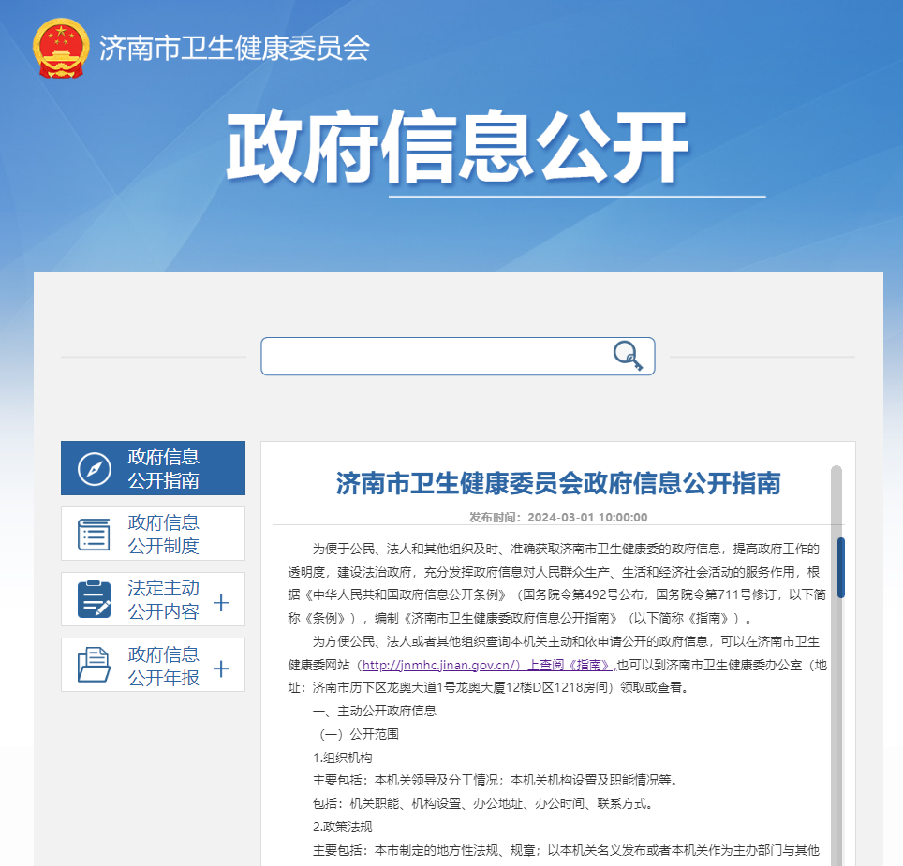
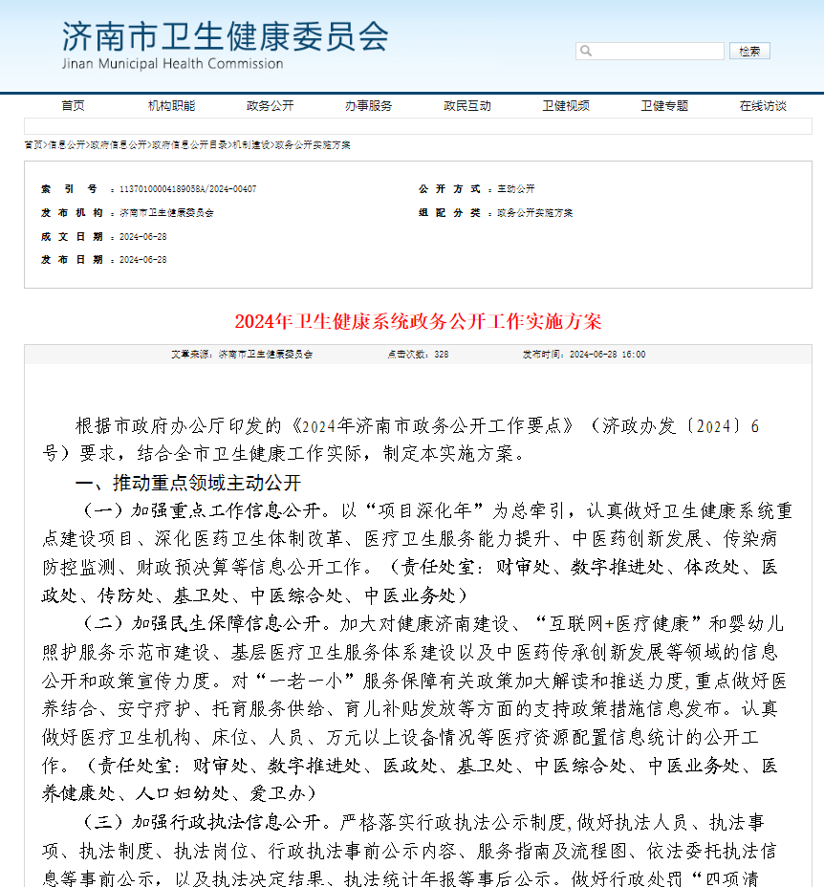
（四）政府信息公开平台建设情况。加强委网站和“济南卫生健康”微信公众号等网站、政务新媒体建设，实现委网站、微信公众号信息发布的关联互动。强化信息发布“三审三校”，委网站和政务新媒体发布信息均通过全市信息发布监管平台检查核对，确保安全。
（五）监督保障情况。及时调整2024年度政务公开工作领导小组组成人员，更新2024年度政务公开工作机构，开展政策文件解读培训会，增强政策解读材料与政策文件同步起草、同步审签、同步发布“三同步”意识。加大卫生健康领域公共企事业单位信息公开力度，及时调度各单位完善公开目录，更新信息。按时完成网站和政务新媒体问题整改。完善委网站信息发布前置审核制度，确保信息发布安全。
二、主动公开政府信息情况
第二十条第（一）项
信息内容 | 本年制发件数 | 本年废止件数 | 现行有效件数
规章 | 0 | 0 | 0
行政规范性文件 | 1 | 0 | 2
第二十条第（五）项
信息内容 | 本年处理决定数量
行政许可 | 8587
第二十条第（六）项
信息内容 | 本年处理决定数量
行政处罚 | 364件
行政强制 | 0
第二十条第（八）项
信息内容 | 本年收费金额（单位：万元）
行政事业性收费 | 7524.71
三、收到和处理政府信息公开申请情况
（本列数据的勾稽关系为：第一项加第二项之和，等于第三项加第四项之和） |  |  | 申请人情况
 |  |  | 自然人 | 法人或其他组织 |  |  |  |  | 总计
 |  |  | 自然人 | 商业企业 | 科研机构 | 社会公益组织 | 法律服务机构 | 其他 | 总计
一、本年新收政府信息公开申请数量 |  |  | 50 | 0 | 0 | 0 | 0 | 0 | 50
二、上年结转政府信息公开申请数量 |  |  | 8 | 0 | 0 | 0 | 0 | 0 | 8
三、本年度办理结果 | （一）予以公开 |  | 12 | 0 | 0 | 0 | 0 | 0 | 12
三、本年度办理结果 | （二）部分公开（区分处理的，只计这一情形，不计其他情形） |  | 2 | 0 | 0 | 0 | 0 | 0 | 2
三、本年度办理结果 | （三）不予公开 | 1.属于国家秘密 | 0 | 0 | 0 | 0 | 0 | 0 | 0
三、本年度办理结果 | （三）不予公开 | 2.其他法律行政法规禁止公开 | 0 | 0 | 0 | 0 | 0 | 0 | 0
三、本年度办理结果 | （三）不予公开 | 3.危及“三安全一稳定” | 0 | 0 | 0 | 0 | 0 | 0 | 0
三、本年度办理结果 | （三）不予公开 | 4.保护第三方合法权益 | 0 | 0 | 0 | 0 | 0 | 0 | 0
三、本年度办理结果 | （三）不予公开 | 5.属于三类内部事务信息 | 0 | 0 | 0 | 0 | 0 | 0 | 0
三、本年度办理结果 | （三）不予公开 | 6.属于四类过程性信息 | 0 | 0 | 0 | 0 | 0 | 0 | 0
三、本年度办理结果 | （三）不予公开 | 7.属于行政执法案卷 | 1 | 0 | 0 | 0 | 0 | 0 | 1
三、本年度办理结果 | （三）不予公开 | 8.属于行政查询事项 | 0 | 0 | 0 | 0 | 0 | 0 | 0
三、本年度办理结果 | （四）无法提供 | 1.本机关不掌握相关政府信息 | 24 | 0 | 0 | 0 | 0 | 0 | 24
三、本年度办理结果 | （四）无法提供 | 2.没有现成信息需要另行制作 | 1 | 0 | 0 | 0 | 0 | 0 | 1
三、本年度办理结果 | （四）无法提供 | 3.补正后申请内容仍不明确 | 0 | 0 | 0 | 0 | 0 | 0 | 0
三、本年度办理结果 | （五）不予处理 | 1.信访举报投诉类申请 | 0 | 0 | 0 | 0 | 0 | 0 | 0
三、本年度办理结果 | （五）不予处理 | 2.重复申请 | 5 | 0 | 0 | 0 | 0 | 0 | 5
三、本年度办理结果 | （五）不予处理 | 3.要求提供公开出版物 | 0 | 0 | 0 | 0 | 0 | 0 | 0
三、本年度办理结果 | （五）不予处理 | 4.无正当理由大量反复申请 | 0 | 0 | 0 | 0 | 0 | 0 | 0
三、本年度办理结果 | （五）不予处理 | 5.要求行政机关确认或重新出具已获取信息 | 0 | 0 | 0 | 0 | 0 | 0 | 0
三、本年度办理结果 | （六）其他处理 | 1.申请人无正当理由逾期不补正、行政机关不再处理其政府信息公开申请 | 1 | 0 | 0 | 0 | 0 | 0 | 1
三、本年度办理结果 | （六）其他处理 | 2.申请人逾期未按收费通知要求缴纳费用、行政机关不再处理其政府信息公开申请 | 0 | 0 | 0 | 0 | 0 | 0 | 0
三、本年度办理结果 | （六）其他处理 | 3.其他 | 9 | 0 | 0 | 0 | 0 | 0 | 9
三、本年度办理结果 | （七）总计 |  | 55 | 0 | 0 | 0 | 0 | 0 | 55
四、结转下年度继续办理 |  |  | 3 | 0 | 0 | 0 | 0 | 0 | 3
四、政府信息公开行政复议、行政诉讼情况
行政复议 |  |  |  |  | 行政诉讼
结果维持 | 结果  纠正 | 其他  结果 | 尚未  审结 | 总计 | 未经复议直接起诉 |  |  |  |  | 复议后起诉
 |  |  |  |  | 结果  维持 | 结果  纠正 | 其他  结果 | 尚未  审结 | 总计 | 结果  维持 | 结果  纠正 | 其他  结果 | 尚未  审结 | 总计
0 | 0 | 0 | 1 | 1 | 0 | 0 | 0 | 0 | 0 | 0 | 0 | 0 | 0 | 0
五、存在的主要问题及改进情况
2024年，济南市卫生健康委信息公开工作取得了一定成绩，但也存在一些问题和不足，主要是对新实施的政府信息公开效能监测理解还不太深入，政务公开服务群众的广度和深度有待进一步加强。针对上述问题，将重点抓好以下工作：一是认真学习研究市政府办公厅政府信息效能监测方案，全面掌握效能监测的内容，积极对接上级主管部门解疑释惑；加强对机关业务处室和委属单位的业务指导，落实好效能监测的有关工作，加强督导整改，把效能监测工作落实到位。二是站在群众立场，采用群众通俗易懂和喜闻乐见的形式，加强政民互动，线上及时回应群众意见，线下邀请参加“医院开放日”或“走进医院看服务”活动，让群众对相关政策看得懂、听得清、易理解，提高群众就医现场体验感。
六、其他需要报告的事项
（一）依据《政府信息公开信息处理费管理办法》收取信息处理费的情况。
2024年，济南市卫生健康委未收取信息处理费。
（二）本行政机关落实上级年度政务公开工作要点情况
根据《2024年济南市政务公开工作要点》，6月28日，济南市卫生健康委印发《2024年卫生健康系统政务公开工作实施方案》，从推动重点领域主动公开、推进政策服务提质增效、深化政民政企互动交流、抓好依申请公开工作、打造集约高效公开平台、夯实政务公开工作基础6个方面，制定了15项具体工作措施，着重在重点建设项目、深化医药卫生体制改革、医疗卫生服务能力提升、中医药创新发展、传染病防控监测、重点人群保障、行政执法信息公开、政策解读质量、依申请公开质效等方面，强化工作措施，明确责任分工，确保上级工作要求在卫生健康系统的落地落实。
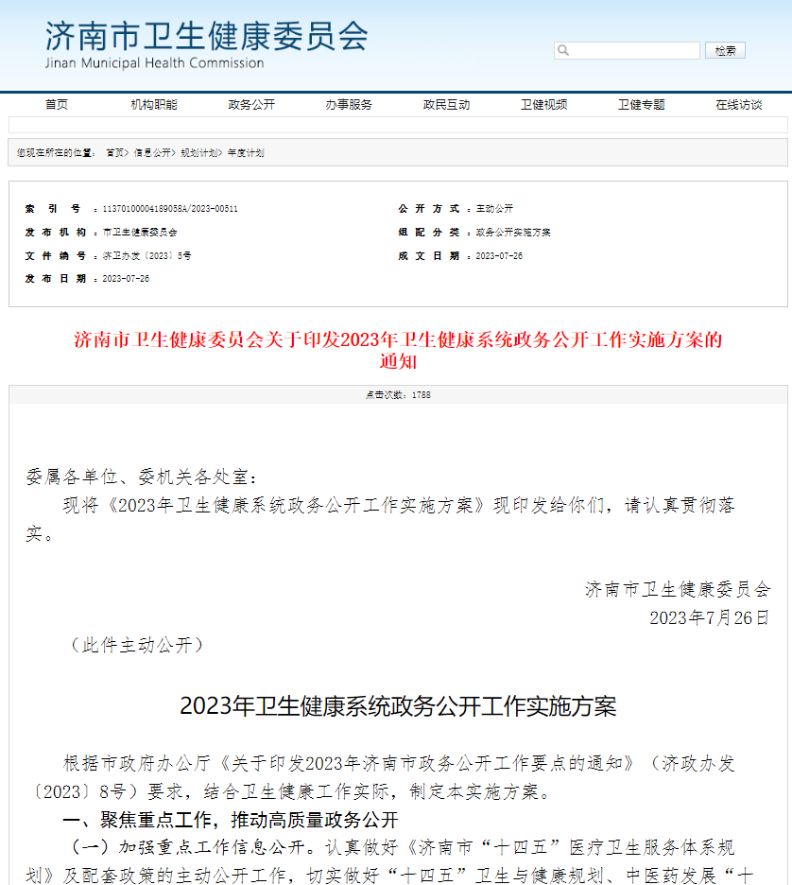
（三）人大代表建议和政协提案办理结果情况
2024年，济南市卫生健康委共收到市人大代表建议36件（主/独办18件、分办9件、会办9件）、市政协提案78件（主/独办34件，分办16件，会办25件，参考3件），内容主要涉及医疗管理、基层卫生、医养健康产业、托育、中医药发展等方面。按照要求，所有建议提案均在要求时限内完成，并进行了答复，除4件市政协提案（答复内容涉密）和34件会办（会办件由主办单位负责公开）、3件参考外，其他建议提案答复均在委网站进行了公开。从建议提案的落实情况来看（会办的建议提案不列入落实情况统计），列为A类（已落实）的74件，列为B类（正在推进）的2件，列为C类（无法解决或暂时无法解决）的2件。
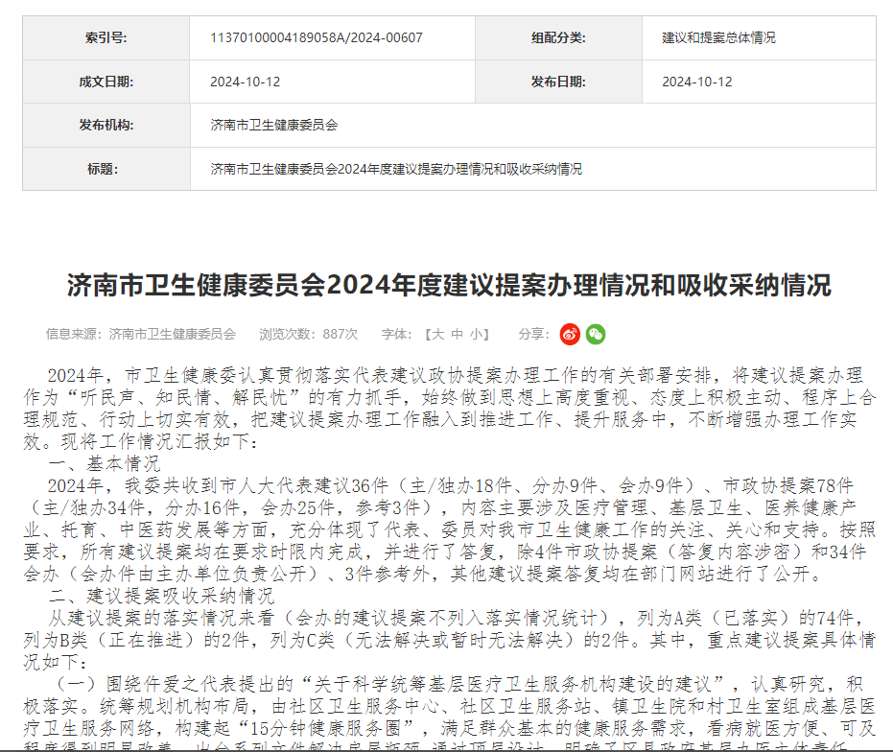
（四）本行政机关年度政务公开工作创新情况
委网站开设“全市乡村医生综合能力全覆盖培训”“医工杯“健康守护者 最美医‘瞬’间”2024职工摄影大赛展”等专栏，通过发布相关专家的课件，加强对全市乡村医生的培训，有力提升了乡村医生的业务能力和服务患者的水平；用医护工作者工作的精彩图片，展现健康守护者的最美瞬间。政务新媒体“济南卫生健康”微信公众号推出“泉医”专栏，近距离展示泉城名医风采，获评全市优秀政务新媒体。
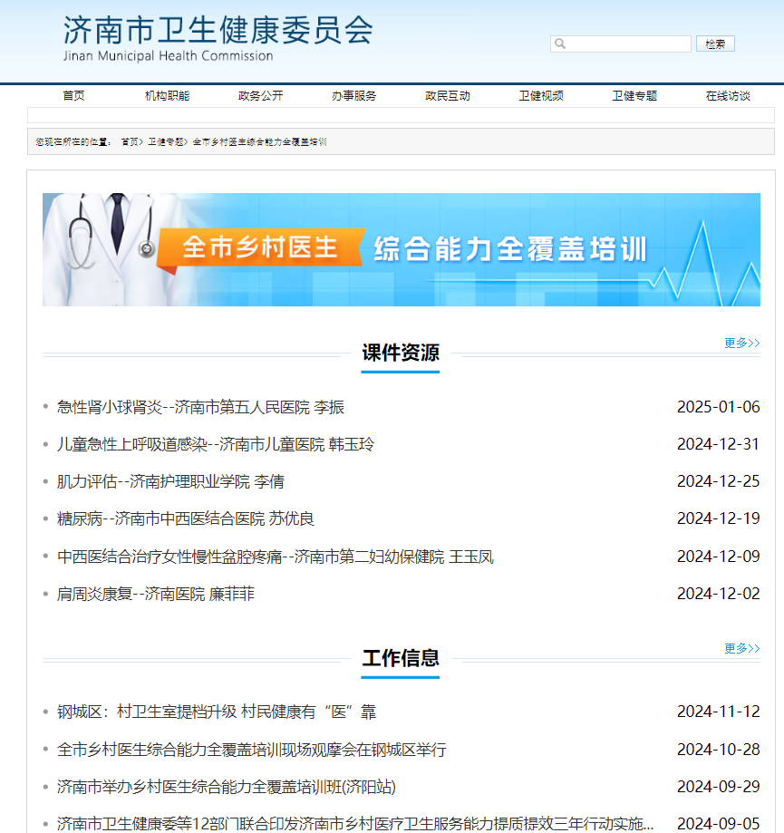

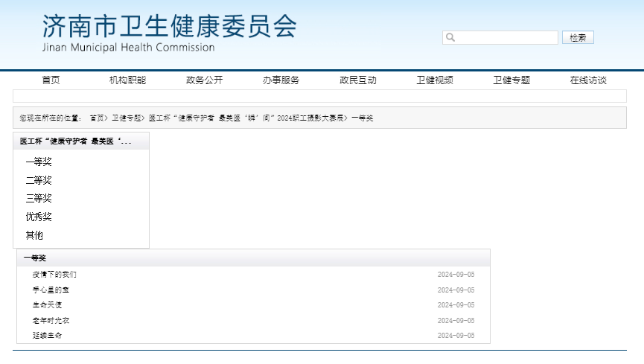

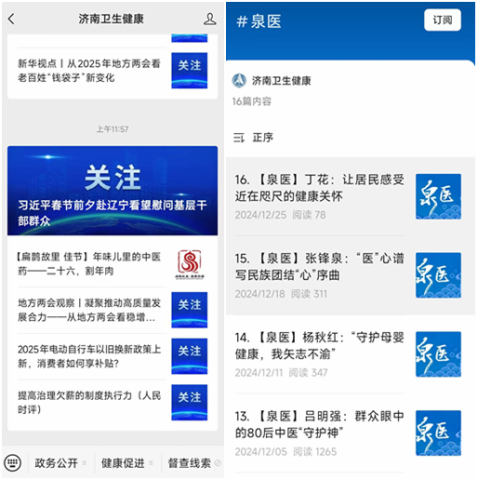
（五）本行政机关政府信息公开工作年度报告数据统计需要说明的事项
本机关依申请公开中的9件“其他”信息，分别是1件申请公开2024年度卫生健康统计公报，因申请时统计公报未出，已告知申请人统计公报发布后，会及时在委网站公开；3件申请信息经与申请人沟通，当面说明情况，申请人自愿撤回申请；5件属于咨询类信息，经与申请人对接，自愿放弃申请。
（六）本行政机关认为需要报告的其他事项
本机关负责全市卫生健康领域公共企事业单位信息公开工作。2024年，积极督促委属事业单位修改完善公开目录，及时更新相关信息，方便群众了解医疗卫生机构信息；同时迎接了省第三方效能监测的现场检查。委网站按时向社会公开了每季度用户水龙头（管网末梢）水质状况。
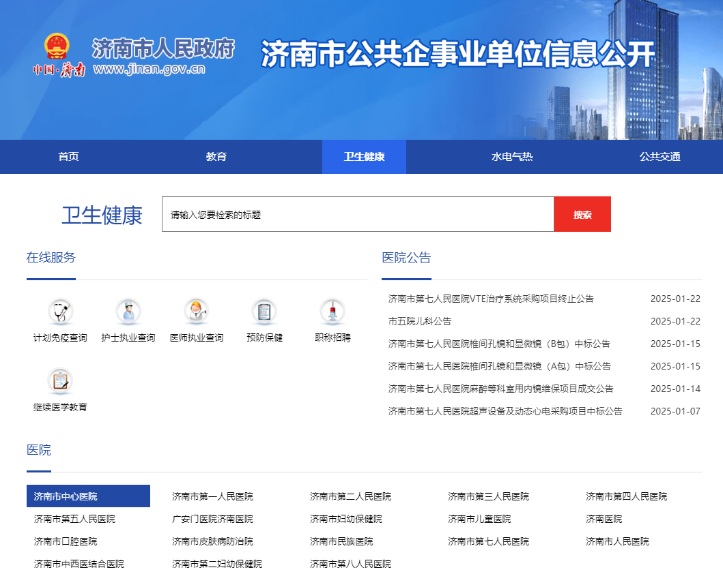
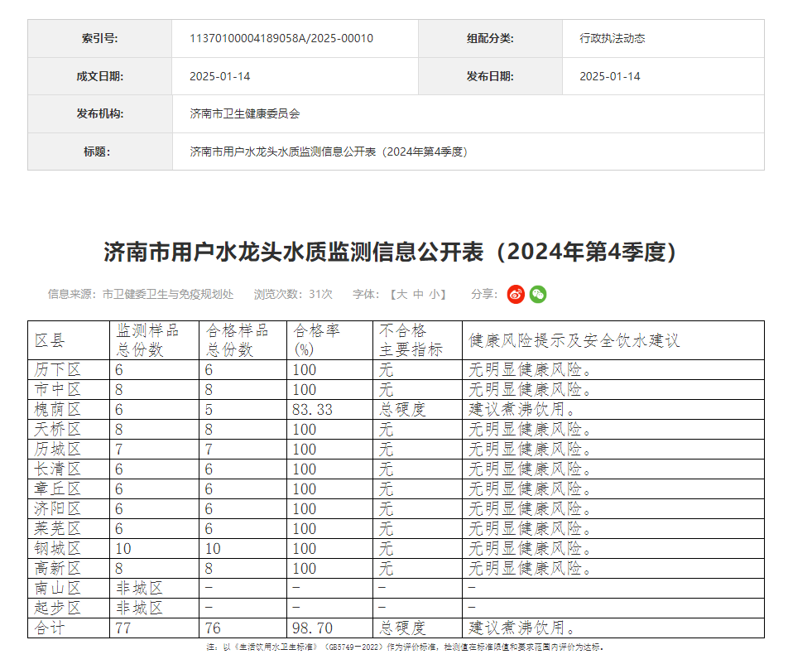
（七）其他有关文件专门要求通过政府信息公开工作年度报告予以报告的事项
无。

